东北大学秦皇岛分校
计算机与通信工程学院

《FPGA原理与应用》实验报告

专业名称
学生学号
班里序号
学生姓名
实验时间
实验地点
实验教师
实验成绩

目录
组合逻辑电路设计 1
1.1 实验目的 1
1.2 实验相关及要求 1
1.3实验完成步骤及内容 1
1.4 实验总结 2
时序逻辑电路设计 3
2.1实验目的 3
2.2实验相关及要求 3
2.3实验完成步骤及内容 4
2.4 实验总结 5
附 录 6

组合逻辑电路设计

1.1 实验目的
(1) 熟悉使用Quartus II 开发环境的基本操作
(2) 学习组合逻辑电路的设计描述方法
(3) 掌握Quartus II中基于VHDL语言设计的流程
(4) 掌握Quartus II中基于原理图设计的流程
(5) 熟悉实验箱使用

1.2 实验相关及要求
通过一个组合逻辑电路加法器的设计，熟悉Quartus II 软件的基本功能和操作，熟悉FPGA开发流程，了解文本输入方式及原理图输入方式的设计过程，学习组合逻辑电路的设计描述方法。
多位二进制串行进位加法器的低位是半加器，高位是全加器。半加器是实现两个一位二进制码相加的电路，高位二进制码相加时，有可能出现低位的进位，因此两个二进制码相加时还要加上低位的进位，需要比半加器多进行一次相加运算，即所谓的全加器。
首先用硬件描述语言描述设计一位全加器， 调试无误后， 在全加器基础上分别用原理图设计方式及文本输入方式实现多位二进制串行进位加法器。

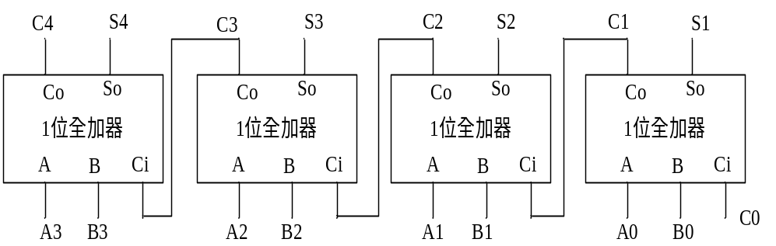

1.3实验完成步骤及内容
（1）新建工程
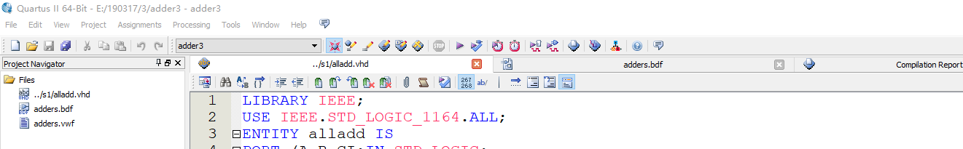
（2）设计输入
LIBRARY IEEE;
USE IEEE.STD_LOGIC_1164.ALL;
ENTITY alladd IS
PORT (A,B,CI:IN STD_LOGIC;
co: OUT STD_LOGIC;
so: OUT STD_LOGIC);
END alladd;
ARCHITECTURE rtl OF alladd IS
BEGIN
so <= (A XOR B)XOR CI;
co <=((A XOR B)AND CI)OR(A AND B);
END rtl;
（3）功能仿真
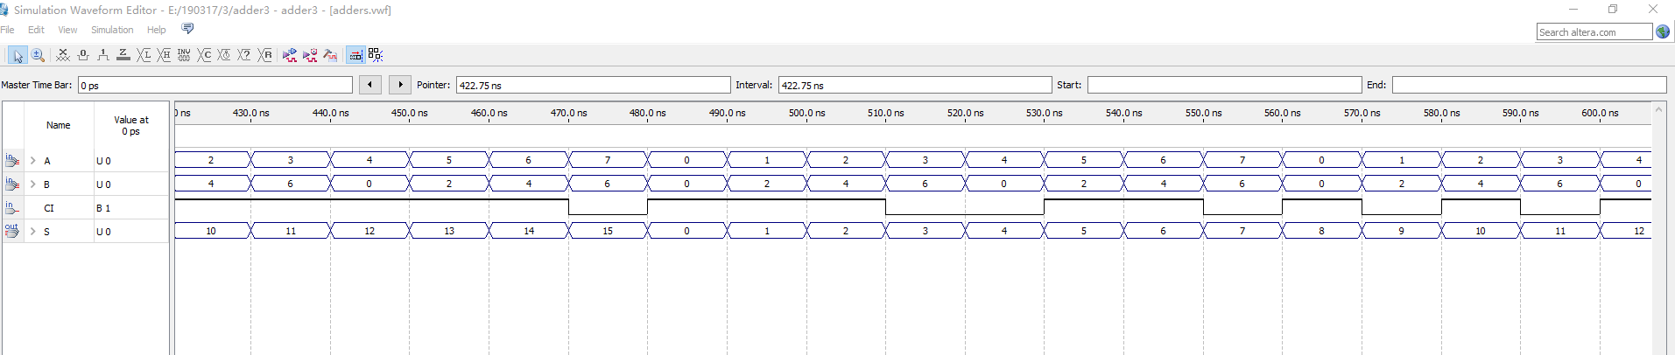
（4）引脚分配
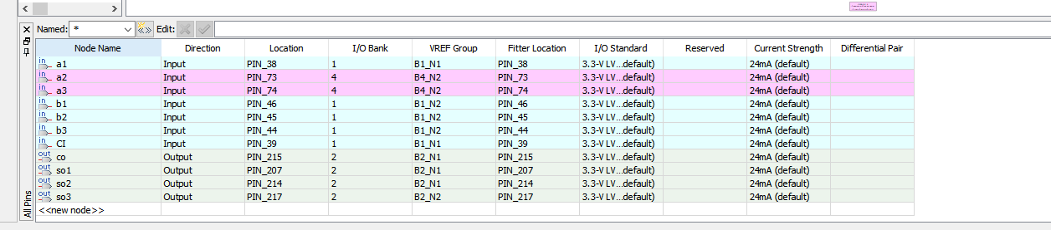
（5）完整编译
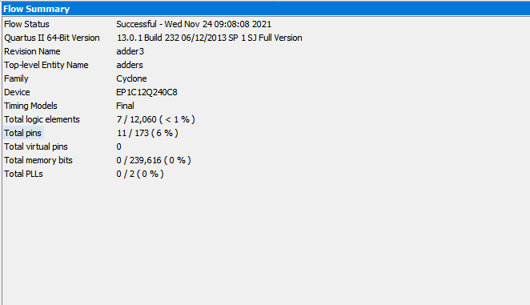
- 配置芯片
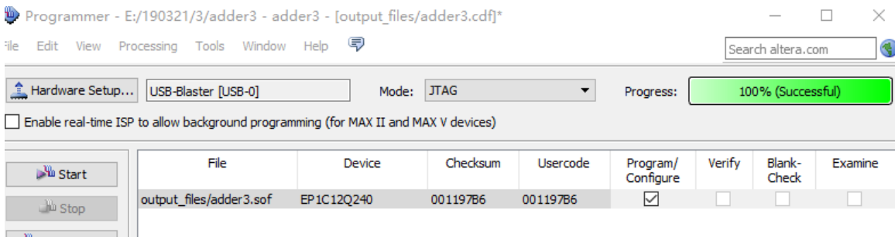

1.4 实验总结
1.通过实验，对汇编语言有了更深入的了解。了解了Quartus II 开发环境的基本操作，通过动手实验才能把课本上的知识真正掌握。
2.通过长时间的实验，掌握了Quartus II中基于VHDL语言设计的流程，并进一步熟悉了实验箱使用。
3.通过做实验，锻炼了自己的动手能力，也增加了自己的耐心和细心程度。

时序逻辑电路设计

2.1实验目的
(1) 熟练使用Quartus II 开发环境的基本操作
(2) 熟练掌握时序逻辑电路的描述方法
(3) 掌握Quartus II中基于VHDL语言设计的流程
(4) 掌握Quartus II中基于原理图设计的流程
(5) 综合应用VHDL语言及原理图进行数字电路设计

2.2实验相关及要求
时序逻辑电路的特点是：输出不仅取决于当前的输入值，而且还与电路过去的状态有关。在数字电路中，不但需要对信号进行算术和逻辑运算，还经常需要将运算结果保存起来，那么一般的时序电路的结构图就包括组合逻辑电路和存储电路两部分。存储电路是通过各种存储单元来实现的，存储单元按照触发方式可以分为电平触发和边沿触发两种，电平触发的称为锁存器，边沿触发的称为触发器。时序逻辑电路的基础电路包括触发器、锁存器、计数器、寄存器等。
在时序电路中，时钟信号是一个重要信号，任何时序电路都是以时钟为驱动信号，是时序电路的执行条件，在对时钟边沿进行说明时，一定要指定是上升沿还是下降沿。
1、时序电路中时钟的描述：
（1）时钟信号上升沿到来的条件可写为：
IF clk' EVENT AND clk ='1' AND clk' LAST_VAULE = 0；
（2）时钟信号下降沿的属性描述为：
IF clk' EVENT AND clk = 0 AND clk' LAST_VALUE = 1 ；
也可用IEEE库中标准程序包std_logic_1164内的预定义函数：
Rising_edge(clk) 上升沿判断
Falling_edge(clk) 下降沿判断
2、复位的描述：
时序电路的初始状态应由复位信号来设置。根据复位信号对时序电路复位的操作不同，使其可以分为同步复位和异步复位。
(1) 同步复位
在设计时序电路同步复位功能时，VHDL程序要把同步复位信号放在以时钟为敏感信号的进程中定义，且用IF语句来描述必要的复位条件。常用的形式如下：
PROCESS (clock_signal)
BEGIN
IF (clock_edge_condition) THEN
IF (reset_condition) THEN Signal_out <= reset_value；
ELSE Signal_out <= signal_in；
-- 其他时序语句
END IF；
END IF；
END PROCESS；
（2）异步复位
所谓异步复位，就是当复位信号有效时，时序电路立即复位，与时钟信号无关。异步复位方法有三个要点： 在进程敏感信号表中应有clk，Reset同时存在；首先用IF语句描述复位条件，然后ELSIF程序段描述时钟信号边沿的条件，并加clk'EVENT属性。 常用形式如下：
PROCESS(reset_signal，clock_signal)
BEGIN
IF(reset_condition)THEN --复位条件成立
Signal_out <=reset_value；--复位赋予输出信号
ELSIF(clock_event AND clock_edge_condition)THEN
Signal_out <=signal_in； --复位条件不成立
其他时序语句； --执行正常时序电路功能
END IF；
END PROCESS；
计数器是数字系统中，计数器应用十分广泛。它不仅能记录输入时钟脉冲的个数，还可以实现分频、定时、产生节拍脉冲和脉冲序列等。例如，计算机中的时序发生器、分频器、指令计数器等都要使用计数器。 计数器的种类很多。按时钟脉冲输入方式的不同，可分为同步计数器和异步计数器；按进位体制的不同，可分为二进制计数器和非二进制计数器。按计数方法分类，可以分为加法计数器、减法计数器和可逆计数器。
设计十进制计数器，要求计数器有计数使能信号，复位信号，用数码管显示数字，LED指示灯指示进位。
数码管有共阴极和共阳极两种结构，实验箱为共阴极结构。在共阴极结构中，各段发光二极管的阴极连在一起，将此公共点接地，某一段发光二极管的阴极为高电平时，该段发光，显示0～9某个字符时，则要求在a～dp送固定的字段码。例如输入信号为“0000”要使LED显示“0”，小数点不亮的话，则要求输出a、b、c、d、e，f各段为高电平，g和dp为低电平，字段码为“abcdefgdp”为“11111100”，其他数字显示以此类推。

2.3实验完成步骤及内容
- 新建工程
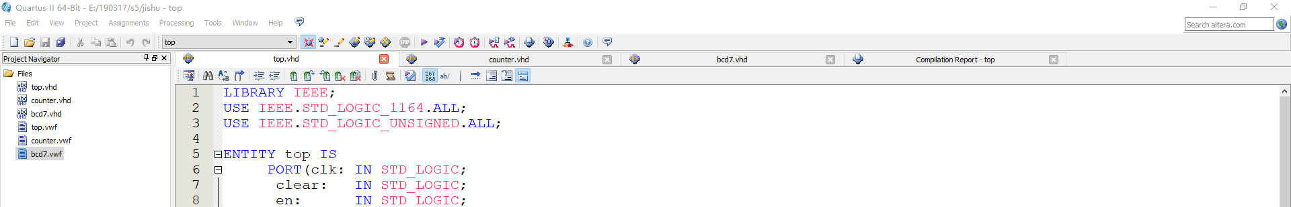

（2）设计输入
一．顶层电路文件
LIBRARY IEEE;
USE IEEE.STD_LOGIC_1164.ALL;
USE IEEE.STD_LOGIC_UNSIGNED.ALL;
ENTITY top IS
PORT(clk: IN STD_LOGIC;
clear: IN STD_LOGIC;
en: IN STD_LOGIC;
c: OUT STD_LOGIC;
led: OUT STD_LOGIC_VECTOR(6 DOWNTO 0) );
END top;
ARCHITECTURE struc OF top IS
COMPONENT counter
PORT(clk,clear,en: IN STD_LOGIC;
c: OUT STD_LOGIC;
data_out:OUT STD_LOGIC_VECTOR(3 DOWNTO 0));
END COMPONENT;
COMPONENT bcd7
PORT (din: IN std_logic_vector(3 DOWNTO 0);
led: OUT std_logic_vector(6 DOWNTO 0));
END COMPONENT;
SIGNAL S1: STD_LOGIC_VECTOR(3 DOWNTO 0);
BEGIN
u1:counter PORT MAP(
clk=>clk,
clear=>clear,
en=>en,
c=>c,
data_out=>S1);
u2:bcd7 PORT MAP(
din=>S1,
led=>led);
END struc;
二．计数器电路文件
LIBRARY IEEE;
USE IEEE.STD_LOGIC_1164.ALL;
USE IEEE.STD_LOGIC_UNSIGNED.ALL;
ENTITY counter IS
PORT(clk,clear,en: IN STD_LOGIC;
c: OUT STD_LOGIC;
data_out:OUT STD_LOGIC_VECTOR(3 DOWNTO 0));
END counter;
ARCHITECTURE rtl OF counter IS
SIGNAL count:STD_LOGIC_VECTOR(3 DOWNTO 0);
BEGIN
PROCESS(clk,clear,en)
begin
IF clear='1' THEN count<="0000";
ELSIF (clk'EVENT AND clk='1' AND clk'LAST_VALUE='0')THEN
IF (en='1')THEN
IF count<9 THEN count<=count+1;c<='0';
ELSE count<="0000";c<='1';
END IF;
END IF;
END IF;
data_out<=count;
END process;
END rtl;
- 数码管译码电路文件
LIBRARY IEEE;
USE IEEE.STD_LOGIC_1164.ALL;
ENTITY bcd7 IS
PORT (din: IN std_logic_vector(3 DOWNTO 0);
led: OUT std_logic_vector(6 DOWNTO 0));
END;
ARCHITECTURE rtl OF bcd7 IS
BEGIN
PROCESS(din)
BEGIN
CASE din IS
WHEN "0000"=> led<="1111110";
WHEN "0001"=> led<="0110000";
WHEN "0010"=> led<="1101101";
WHEN "0011"=> led<="1111001";
WHEN "0100"=> led<="0110011";
WHEN "0101"=> led<="1011011";
WHEN "0110"=> led<="1011111";
WHEN "0111"=> led<="1110000";
WHEN "1000"=> led<="1111111";
WHEN "1001"=> led<="1111011";
WHEN OTHERS=> led<="0000000";
END CASE;
END PROCESS;

（3）功能仿真
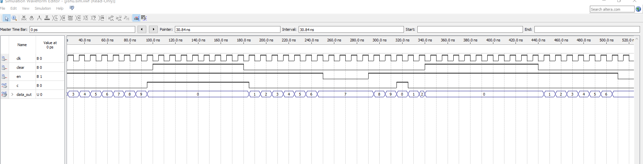

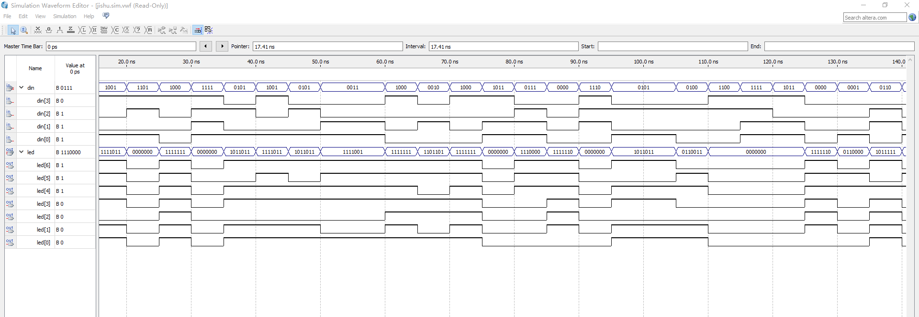
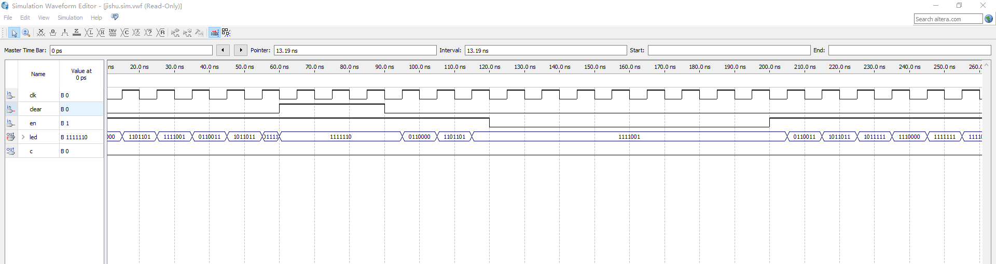
（4）引脚分配
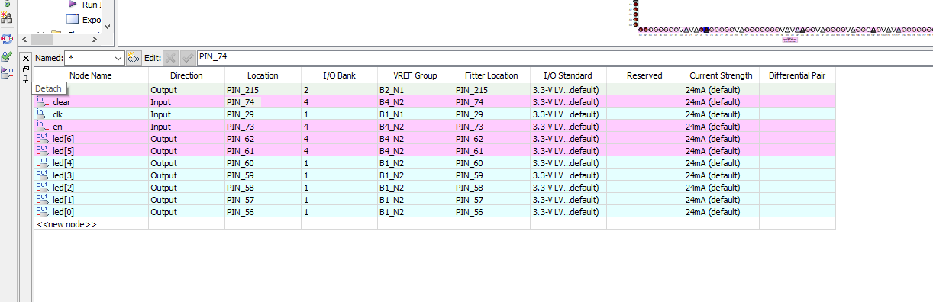

（5）完整编译
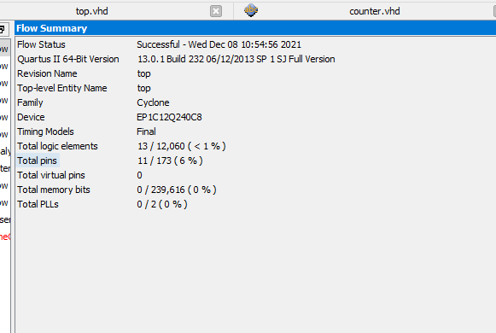

（6）配置芯片
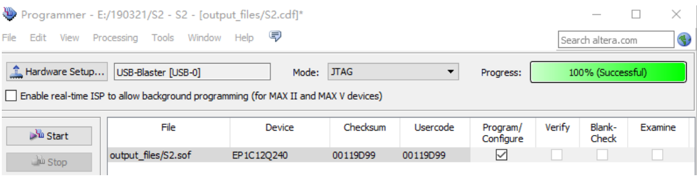

2.4 实验总结
有了老师的讲解和演示还基础上次自己建立工程的经验，本次实验就较为简单且容易上手了。通过本次实验，了解了时序电路和D触发器的工作原理，掌握了如何使用VHDL语言编写相关代码。对于仿真软件Quartus II也更加熟悉。在编写代码时，遇到了许多编译错误，需要自己根据提示不断修改，才能正确运行。通过理论联系实践，自己动手编写代码和操作实验箱，才能更好的理解与应用相关知识。

附 录
LED显示灯
信号名称 | 对应FPGA引脚
D1_1 | 215
D1_2 | 217
D1_3 | 214
D1_4 | 207
D1_5 | 223
D1_6 | 213
D1_7 | 225
D1_8 | 224
D2_1 | 227
D2_2 | 226
D2_3 | 228
D2_4 | 233
D2_5 | 206
D2_6 | 234
D2_7 | 201
D2_8 | 203
拨挡开关模块
信号名称 | 对应FPGA引脚
K1 | 74
K2 | 73
K3 | 38
K4 | 39
K5 | 44
K6 | 45
K7 | 46
K8 | 83
按键模块
信号名称 | 对应FPGA引脚
S1 | 66
S2 | 67
S3 | 68
S4 | 79
S5 | 78
S6 | 77
S7 | 76
S8 | 75
S2 | 88
S3 | 87
七段码显示模块
信号名称 | 对应FPGA引脚
A | 62
B | 61
C | 60
D | 59
E | 58
F | 57
G | 56
DP | 55
SEL0 | 65
SEL1 | 64
SEL2 | 63
CLOCK | 29

